Trường:………….  Tổ: TOÁN  Ngày soạn: …../…../2021  Tiết: | Họ và tên giáo viên: ……………………………  Ngày dạy đầu tiên:……………………………..

BÀI 5: PHÉP CHIẾU SONG SONG
HÌNH BIỂU DIỄN CỦA MỘT HÌNH TRONG KHÔNG GIAN
Môn học/Hoạt động giáo dục: Toán - HH: 11
Thời gian thực hiện: ….. tiết
I. MỤC TIÊU
1. Kiến thức
- Học sinh nắm được định nghĩa phép chiếu song song.
- Biết tìm hình chiếu của điểm M trên mặt phẳng (P) theo phương của đường thẳng d cho trước
(đường thẳng d cắt (P)).
- Nắm được các tính chất của phép chiếu song song.
- Biết biểu diễn đường thẳng, mặt phẳng và vị trí tương đối của điểm, đường thẳng, mặt phẳng trong không gian.
- Biết biểu diễn các hình phẳng đơn giản như hình tam giác, hình bình hành, hình tròn và các yếu tố liên quan.
- Biểu diễn được các hình không gian đơn giản như hình lập phương, hình tứ diện, hình chóp, hình lăng trụ, hình hộp.
2. Năng lực
- Năng lực tự học:Học sinh xác định đúng đắn động cơ thái độ học tập; tự đánh giá và điều chỉnh được kế hoạch học tập; tự nhận ra được sai sót và cách khắc phục sai sót.
- Năng lực giải quyết vấn đề: Biết tiếp nhận câu hỏi, bài tập có vấn đề hoặc đặt ra câu hỏi. Phân tích được các tình huống trong học tập.
- Năng lực tự quản lý: Làm chủ cảm xúc của bản thân trong quá trình học tập vào trong cuộc sống; trưởng nhóm biết quản lý nhóm mình, phân công nhiệm vụ cụ thể cho từng thành viên nhóm, các thành viên tự ý thức được nhiệm vụ của mình và hoàn thành được nhiệm vụ được giao.
- Năng lực giao tiếp: Tiếp thu kiến thức trao đổi học hỏi bạn bè thông qua hoạt động nhóm; có thái độ tôn trọng, lắng nghe, có phản ứng tích cực trong giao tiếp.
- Năng lực hợp tác: Xác định nhiệm vụ của nhóm, trách nhiệm của bản thân đưa ra ý kiến đóng góp hoàn thành nhiệm vụ của chủ đề.
- Năng lực sử dụng ngôn ngữ: Học sinh nói và viết chính xác bằng ngôn ngữ Toán học.
3. Phẩm chất
- Rèn luyện tính cẩn thận, chính xác. Tư duy các vấn đề toán học một cách lôgic và hệ thống.
- Chủ động phát hiện, chiếm lĩnh tri thức mới, biết quy lạ về quen, có tinh thần trách nhiệm hợp tác xây dựng cao.
- Chăm chỉ tích cực xây dựng bài, chủ động chiếm lĩnh kiến thức theo sự hướng dẫn của GV.
- Năng động, trung thựcsáng tạo trong quá trình tiếp cận tri thức mới ,biết quy lạ về quen, có tinh thần hợp tác xây dựng cao.
- Hình thành tư duy logic, lập luận chặt chẽ, và linh hoạt trong quá trình suy nghĩ.
II. THIẾT BỊ DẠY HỌC VÀ HỌC LIỆU
- Kiến thức về tích phân
- Máy chiếu
- Bảng phụ
- Phiếu học tập
III. TIẾN TRÌNH DẠY HỌC
1. HOẠT ĐỘNG 1: MỞ ĐẦU
a) Mục tiêu: Học sinh phát hiện được hình chiếu song song của một số hình trong thực tiễn cuộc sống như bóng cây, bóng của mình trên mặt đất, hình của mực nước trong cốc thủy tinh.
b) Nội dung: GV hướng dẫn, tổ chức học sinh ôn tập, tìm tòi các kiến thức liên quan bài học đã biết
Yêu cầu học sinh quan sát hình ảnh

H1- Dưới mặt đất là gì của cây dừa?
H2- Mực nước trong cốc của ly có hình gì?
c) Sản phẩm:
Câu trả lời của HS
L1- Dưới mặt đất là bóng của cây dừa
L2- Mực nước trong ly có hình dạng là hình Elip.
d) Tổ chức thực hiện:
Chuyển giao | - GV nêu câu hỏi.
Thực hiện | - HS suy nghĩ độc lập.
Báo cáo thảo luận | - GV gọi lần lượt hs, đứng lên bảng trình bày câu trả lời của mình  - Các học sinh khác nhận xét, bổ sung để hoàn thiện câu trả lời.
Đánh giá, nhận xét, tổng hợp | - GV đánh giá thái độ làm việc, phương án trả lời của học sinh, ghi nhận và tổng hợp kết quả.  - Dẫn dắt vào bài mới.  Đặt vấn đề ? Hình chiếu song song của hình vuông, hình chữ nhật, hình tam giác, hình chóp hay hình lăng trụ trên một mặt phẳng là hình như thế nào?

2. HOẠT ĐỘNG 2: HÌNH THÀNH KIẾN THỨC MỚI
I. PHÉP CHIẾU SONG SONG
a) Mục tiêu:
- Nắm được định nghĩa phép chiếu song song.
- Tìm được hình chiếu của điểm trong không gian trên mặt phẳng chiếu theo phương của một đường thẳng cho trước ( đường thẳng này cắt ).
b) Nội dung:
H1. Trình chiếu và giải thích hình 2.61- sgk/72.
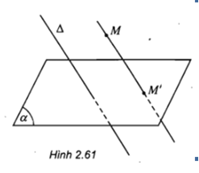
H2. Yêu cầu học sinh nêu định nghĩa phép chiếu song song theo cách hiểu của mình?
H3. GV phát biểu định nghĩa và yêu cầu học sinh ghi nhớ:
+ Mp là mp chiếu.
+ là phương chiếu.
+ được gọi là hình chiếu song song của điểm .
H4. Chú ý.
c) Sản phẩm
Định nghĩa.
Cho mặt phẳng và đường thẳng cắt . Với mỗi điểm trong không gian, đường thẳng đi qua và song song hoặc trùng sẽ cắt tại điểm xác định. Điểm được gọi là hình chiếu song song của lên mặt phẳng theo phương của đường thẳng hoặc nói gọn là theo phương (hình 2.61).
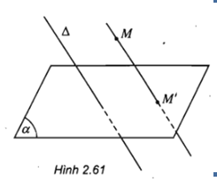
Mặt phẳng được gọi là mặt phẳng chiếu. Phương gọi là phương chiếu.
Phép đặt tương ứng mỗi điểm trong không gian với hình chiếu của nó trong mặt phẳng được gọi là phép chiếu song song lên theo phương .
Nếu (H) là một hình nào đó thì tập hợp (H’) các hình chiếu của tất cả những điểm thuộc (H) được gọi là hình chiếu của (H) qua phép chiếu song song nói trên.
* Chú ý. Nếu một đường thẳng có phương trùng phương chiếu thì hình chiếu của đường thẳng đó là một điểm. Sau đây ta chỉ xét các hình chiếu của những đường thẳng có phương không trùng với phương chiếu.

d) Tổ chức thực hiện
Chuyển giao | - GV trình chiếu và giải thích hình 2.61- sgk/72.  - HS vẽ hình và nêu định nghĩa phép chiếu song song.
Thực hiện | - HS thảo luận cặp đôi thực hiện nhiệm vụ.  - GV quan sát, theo dõi. Giải thích câu hỏi nếu các nhóm chưa hiểu rõ nội dung vấn đề nêu ra.
Báo cáo thảo luận | - HS thảo luận và nêu được định nghĩa phép chiếu song song  - Các HS khác nhận xét, hoàn thành sản phẩm.
Đánh giá, nhận xét, tổng hợp | - GV nhận xét thái độ làm việc, phương án trả lời của học sinh.  - Trên cơ sở câu trả lời của học sinh, GV kết luận, và dẫn dắt học sinh hình thành kiến thức mới định nghĩa phép chiếu song song.

II. CÁC TÍNH CHẤT CỦA PHÉP CHIẾU SONG SONG
a) Mục tiêu:
Nắm được các tính chất của phép chiếu song song:
- Phép chiếu song song biến ba điểm thẳng hàng thành ba điểm thẳng hàng và không làm thay đổi thứ tự ba điểm đó.
- Phép chiếu song song biến đường thẳng thành đường thẳng, tia thành tia, đoạn thẳng thành đoạn thẳng.
- Phép chiếu song song biến hai đường thẳng song song thành hai đường thẳng song song hoặc trùng nhau.
- Phép chiếu song song không làm thay đổi tỉ số độ dài của hai đoạn thẳng nằm trên hai đường thẳng song song hoặc cùng nằm trên một đường thẳng.
b) Nội dung:
H1. Cho 3 điểm A, B, C thẳng hàng và không thuộc mặt phẳng, qua phép chiếu song song 3 điểm này sẽ biến thành 3 điểm như thế nào?
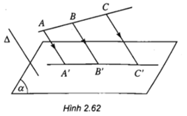
H2. GV chiếu và giải thích nội dung hình 2.63, 2.64, 2.65, 2.66 – sgk/73.
- Phép chiếu song song biến hai đường thẳng song song thành hai đường thẳng song song hoặc trùng nhau.
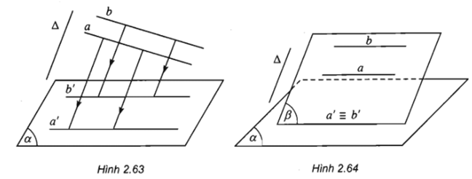
- Phép chiếu song song không làm thay đổi tỉ số độ dài của hai đoạn thẳng nằm trên hai đường thẳng song song hoặc cùng nằm trên một đường thẳng.
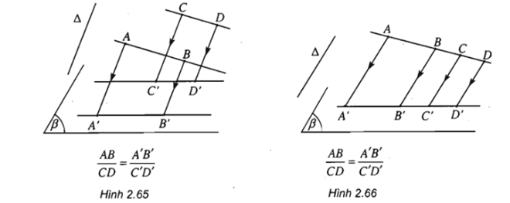
H3. Yêu cầu HS nêu nội dung định lí 1.
H4. Hình chiếu song song của một hình vuông có thể là hình bình hành không?
H5. Hình bên có thể là hình chiếu song song của một lục giác đều được không?
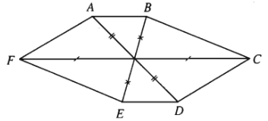

c) Sản phẩm
Định lí 1.
a) Phép chiếu song song biến ba điểm thẳng hàng thành ba điểm thẳng hàng và không làm thay đổi thứ tự ba điểm đó
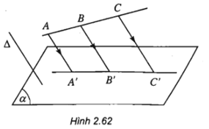
b) Phép chiếu song song biến đường thẳng thành đường thẳng, tia thành tia, đoạn thẳng thành đoạn thẳng.
c) Phép chiếu song song biến hai đường thẳng song song thành hai đường thẳng song song hoặc trùng nhau.
d) Phép chiếu song song không làm thay đổi tỉ số độ dài của hai đoạn thẳng nằm trên hai đường thẳng song song hoặc cùng nằm trên một đường thẳng.

* Hình chiếu song song của một hình vuông có thể là hình bình hành không?
Lời giải: Hình chiếu song song của một hình vuông là một hình bình hành.
* Hình bên có thể là hình chiếu song song của một lục giác đều được không?
Lời giải: Hình trên không là hình biểu diễn của lục giác đều vì AD không song song với BC.
d) Tổ chức thực hiện
Chuyển giao | HS thực hiện các nội dung sau  - GV đặt câu hỏi: Cho 3 điểm A, B, C thẳng hàng và không thuộc mặt phẳng, qua phép chiếu song song 3 điểm này sẽ biến thành 3 điểm như thế nào?  - HS quan sát hình 2.62- sgk trả lời câu hỏi.  - GV chiếu và giải thích nội dung hình 2.63, 2.64, 2.65, 2.66 – sgk/73.  - HS nêu nội dung định lí 1.  - GV nêu câu hỏi ở hoạt động 1, 2 sgk.  - HS vẽ hình, quan sát, suy nghĩ và trả lời câu hỏi.
Thực hiện | - HS thảo luận cặp đôi thực hiện nhiệm vụ.  - GV quan sát, theo dõi các nhóm. Giải thích câu hỏi nếu các nhóm chưa hiểu rõ nội dung vấn đề nêu ra
Báo cáo thảo luận | - HS thảo luận và nêu nội dung định lí 1.  - Thực hiện được các hoạt động 1, 2 sgk và lên bảng trình bày lời giải chi tiết.  - Thuyết trình các bước thực hiện.  - Các nhóm HS khác nhận xét, hoàn thành sản phẩm.
Đánh giá, nhận xét, tổng hợp | - GV nhận xét thái độ làm việc, phương án trả lời của học sinh.  - Trên cơ sở câu trả lời của học sinh, GV kết luận, và dẫn dắt học sinh hình thành kiến thức mới về hình tính chất của phép chiếu song song.

III. HÌNH BIỂU DIỄN CỦA MỘT HÌNH KHÔNG GIAN TRÊN MẶT PHẲNG
a) Mục tiêu:
- Biết biểu diễn của đường thẳng, tam giác, hình bình hành, hình tròn và một số yếu tố có liên quan như đường trung tuyến của tam giác, đường cao của tam giác cân xuất phát từ một đỉnh,…
- Biết biểu diễn đúng và tốt các hình không gian đơn giản như hình lập phương, hình tứ diện, hình chóp, hình lăng trụ, hình hộp.
b) Nội dung:
H1. Khái niệm về hình biểu diễn của một hình (H) trong không gian.
H2. Hình nào là hình biểu diễn của hình lập phương?
GV trình chiếu hình 2.68-sgk//74

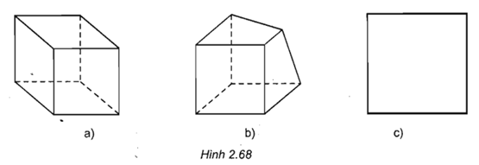

H3. Hình biểu diễn của các hình thường gặp
* Tam giác
* Hình bình hành
* Hình thang
* Hình tròn
H4. Các hình 2.69a, 2.69b, 2.69c là hình biểu diễn của tam giác nào?
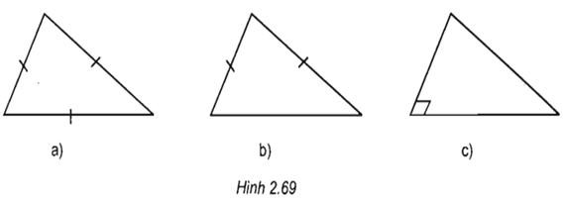
GV trình chiếu hình 2.69-sgk/74

H5. Các hình 2.70a, 2.70b, 2.70c, 2.70d là hình biểu diễn của các hình nào (hình bình hành, hình thoi, hình vuông, hình chữ nhật)?
GV trình chiếu hình 2.70-sgk/74
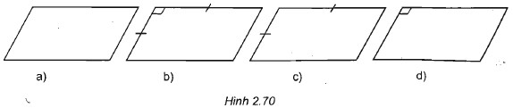
H6. Cho hai mặt phẳng và song song với nhau. Đường thẳng cắt và lần lượt tại và . Đường thẳng song song với cắt và lần lượt tại và . Hình 2.72 minh họa nội dung nêu trên đúng hay sai?
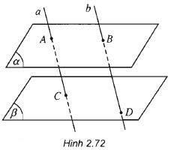
GV trình chiếu hình 2.72-sgk/75

c) Sản phẩm
1. Khái niệm
Hình biểu diễn của một hình (H) trong không gian là hình chiếu song song của hình (H) trên một mặt phẳng theo một phương chiếu nào đó hoặc hình đồng dạng với hình chiếu đó.
* Trong các hình 2.68, hình a và c là biểu diễn của hình lập phương. Hình b không là hình biểu diễn của hình lập phương vì có ít nhất một mặt phẳng không phải là hình bình hành.
2. Hình biểu diễn của các hình thường gặp
* Tam giác
Một tam giác bất kì bao giờ cũng có thể coi là hình biểu diễn của một tam giác có dạng tùy ý cho trước (có thể là tam giác đều, ,tam giác cân, tam giác vuông,…) (h.2.69).
* Hình bình hành
Một hình bình hành bất kì bao giờ cũng có thể coi là hình biểu diễn của một hình bình hành tùy ý cho trước (có thể là hình bình hành, hình vuông, hình thoi, hình chữ nhật,…) (h.2.70).
* Hình thang
Một hình thang bất kì bao giờ cũng có thể coi là hình biểu diễn của một hình thang tùy ý cho trước, miễn là tỉ số độ dài hai đáy của hình biểu diễn phải bằng tỉ số độ dài hai đáy của hình thang ban đầu.
* Hình tròn. Người ta thường dùng hình elip để biểu diễn cho hình tròn (h.2.71).
* Các hình 2.69a, 2.69b, 2.69c là hình biểu diễn của tam giác nào?
- Hình 2.69a là hình biểu diễn của tam giác đều.
- Hình 2.69b là hình biểu diễn của tam giác cân.
- Hình 2.69c là hình biểu diễn của tam giác vuông.
* Các hình 2.70a, 2.70b, 2.70c, 2.70d là hình biểu diễn của các hình nào (hình bình hành, hình thoi, hình vuông, hình chữ nhật) ?
- Hình 2.70a biểu diễn hình bình hành.
- Hình 2.70b biểu diễn hình vuông.
- Hình 2.70c biểu diễn hình thoi.
- Hình 2.70d biểu diễn hình chữ nhật.
* Cho hai mặt phẳng và song song với nhau. Đường thẳng cắt và lần lượt tại và . Đường thẳng song song với cắt và lần lượt tại và . Hình 2.72 minh họa nội dung nêu trên đúng hay sai?
Sai vì theo đề bài ta có: .
Mà nên thuộc cùng một mặt phẳng .
Do đó, là giao tuyến của và và là giao tuyến của và .
Suy ra (theo định lí 3 trang 67).
Hình 2.72 không biểu diễn được .

d) Tổ chức thực hiện
Chuyển giao | HS thực hiện các nội dung sau  - Nêu khái niệm hình biểu diễn của một hình trong không gian.  - GV trình chiếu nội dung hình 2.68, yêu cầu HS tìm hình biểu diễn của hình lập phương.  - Nêu hình biểu diễn của các hình thường gặp: tam giác, hình bình hành, hình thang, hình tròn.  - GV trình chiếu nội dung hình 2.69, yêu cầu HS nêu hình biểu diễn của tam giác nào.  - GV trình chiếu nội dung hình 2.70, yêu cầu HS tìm hình nào biểu diễn của hình bình hành, hình thoi, hình chữ nhật, hình vuông.  - GV trình chiếu nội dung hoạt động 6 sgk, yêu cầu HS tìm lời giải và trình bày nội dung này.
Thực hiện | - HS thảo luận cặp đôi thực hiện nhiệm vụ.  - GV quan sát, theo dõi các nhóm. Giải thích câu hỏi nếu các nhóm chưa hiểu rõ nội dung vấn đề nêu ra
Báo cáo thảo luận | - HS thảo luận và nêu được khái niệm hình biểu diễn một hình trong không gian, hình biểu diễn của các hình thường gặp như: tam giác, hình bình hành, hình thang, hình tròn.  - Thực hiện được các hoạt động 3, 4, 5, 6 sgk và lên bảng trình bày lời giải chi tiết.  - Thuyết trình các bước thực hiện.  - Các nhóm HS khác nhận xét, hoàn thành sản phẩm.
Đánh giá, nhận xét, tổng hợp | - GV nhận xét thái độ làm việc, phương án trả lời của học sinh  - Trên cơ sở câu trả lời của học sinh, GV kết luận, và dẫn dắt học sinh hình thành kiến thức mới về hình biểu diễn của một hình không gian trên mặt phẳng.

3. HOẠT ĐỘNG 3: LUYỆN TẬP
a) Mục tiêu: Ôn tập lại các tính chất của phép chiếu song song.
b) Nội dung:
PHIẾU HỌC TẬP SỐ 1
- Trong các mệnh đề sau, mệnh đề nào đúng?
A. Hình chiếu song song của 2 đường thẳng chéo nhau thì song song với nhau.
B. Hình chiếu song song của 2 đường thẳng cắt nhau có thể song song với nhau.
C. Hình chiếu song song của 2 đường thẳng chéo nhau có thể song song với nhau.
D. Các mệnh đề trên đều sai.
- Để vẽ hình biểu diễn của một hình trong không gian người ta dựa vào những quy tắc sau đây:
(I) Hình biểu diễn của đường thẳng là đường thẳng, của đoạn thẳng là đoạn thẳng.
(II) Hình biểu điễn của hai đường thẳng song song là hai đường thẳng song song, của hai đường thẳng cắt nhau là hai đường thẳng cắt nhau.
(III) Hình biểu diễn phải giữ nguyên quan hệ thuộc giữa điểm và đường thẳng.
(IV) Dùng nét vẽ liền để biểu diễn cho đường nhận thấy và cho đường bị che khuất.
Số qui tắc đúng trong các qui tắc trên là:
A. 4. B. 3. C. 1. D. 2.
- Hãy chọn câu trả lời đúng. Trong không gian
A. Hình biểu diễn của một hình chữ nhật thì phải là một hình chữ nhật.
B. Hình biểu diễn của một hình tròn thì phải là một hình tròn.
C. Hình biểu diễn của một tam giác thì phải là một tam giác.
D. Hình biểu diễn của một góc thì phải là một góc bằng nó.
- Hình bình hành có thể là hình chiếu của hình nào sau đây?
A. Hình vuông B. Hình tứ giác. C. Hình thang. D.Hình ngũ giác.
- Qua phép chiếu song song, tính chất nào không được bảo toàn?
A. Song song. B. Đồng qui. C. Chéo nhau. D. Thẳng hàng.
- Hình chiếu của hình chữ nhật không thể là hình nào trong các hình sau?
A. Hình bình hành. B. Hình thang. C. Hình chữ nhật. D. Hình thoi.
c) Sản phẩm: học sinh thể hiện trên bảng nhóm kết quả bài làm của mình
d) Tổ chức thực hiện
Chuyển giao | GV: Chia lớp thành 4 nhóm. Giao nhiệm vụ cho từng nhóm.  HS: Nhận nhiệm vụ,
Thực hiện | GV: điều hành, quan sát, hỗ trợ  HS: 4 nhóm tự phân công nhóm trưởng, hợp tác thảo luận thực hiện nhiệm vụ. Ghi kết quả vào bảng nhóm.
Báo cáo thảo luận | Đại diện nhóm trình bày kết quả thảo luận  Các nhóm khác theo dõi, nhận xét, đưa ra ý kiến phản biện để làm rõ hơn các vấn đề
Đánh giá, nhận xét, tổng hợp | GV nhận xét thái độ làm việc, phương án trả lời của các nhóm học sinh, ghi nhận và tuyên dương nhóm học sinh có câu trả lời tốt nhất.  Hướng dẫn HS chuẩn bị cho nhiệm vụ tiếp theo.

4. HOẠT ĐỘNG 4: VẬN DỤNG.
a) Mục tiêu: Học sinh vận dụng tính chất của phép chiếu song song để giải toán
b) Nội dung
PHIẾU HỌC TẬP SỐ 2
Câu 1. Cho tứ diện ABCD. I là trọng tâm tam giác ABC. Xác định hình chiếu song song của I theo phương CD lên mp(ABD).
Câu 2. Cho hình hộp . Xác định các điểm tương ứng trên các đoạn sao cho song song với và tính tỉ số .
c) Sản phẩm: Sản phẩm trình bày của 4 nhóm học sinh
d) Tổ chức thực hiện
Chuyển giao | - GV: Chia lớp thành 4 nhóm. Phát phiếu học tập .  - HS: Nhận nhiệm vụ,
Thực hiện | Các nhóm HS thực hiện tìm tòi, nghiên cứu và làm bài.
Báo cáo thảo luận | - HS cử đại diện nhóm trình bày sản phẩm .  - Các nhóm khác theo dõi, nhận xét, đưa ra ý kiến phản biện để làm rõ hơn các vấn đề.
Đánh giá, nhận xét, tổng hợp | - GV nhận xét thái độ làm việc, phương án trả lời của các nhóm học sinh, ghi nhận và tuyên dương nhóm học sinh có câu trả lời tốt nhất.  - Chốt kiến thức tổng thể trong bài học.  - Hướng dẫn HS về nhà tự xây dựng tổng quan kiến thức đã học bằng sơ đồ tư duy.

*Hướng dẫn làm bài
+ Câu 1
Gọi E là trung điểm AB. J là trọng tâm tam giác ABD.
Ta có: $\frac{\text{EI}}{\text{EC}}=\frac{\text{EJ}}{\text{ED}}=\frac{1}{3}$ => IJ // CD => Hình chiếu song song của I theo phương CD lên mp(ABD) là điểm J.
+ Câu 2
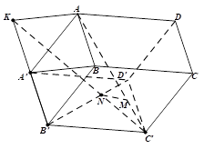
Xét phép chiếu song song lên mặt phẳng theo phương chiếu . Ta có là ảnh của hay chính là giao điểm của và ảnh qua phép chiếu này . Do đó ta xác định như sau:
Trên kéo dài lấy điểm sao cho thì là hình bình hành nên suy ra là ảnh của trên qua phép chiếu song song.
Gọi . Đường thẳng qua và song song với cắt tại . Ta có là các điểm cần xác định.
Theo định lí Thales , ta có .

